温州大学

**WENZHOUUNIVERSITY**



实 验 报 告

|  |  |  |  |  |
| --- | --- | --- | --- | --- |
| 学 期 | 2023-2024学年第二学期 | | | |
| 课 程 | **统计学** | | | |
| 专　 业 | 数据科学与大数据技术 | | 班　级 |  |
| 学生姓名 |  | 学　号 | |  |
| 指导教师 | 桂文永 | | | |

## 实验二 数据的图表展示

实验时间：2024.3.22 地点：5B322

**一、实验目的**

掌握品质数据常用的图表展示方法；

掌握数值数据常用的图表展示方法；

掌握多变量数据常用的图表展示方法。

**二、实验环境**

操作系统为Windows，安装有R软件和Excel软件。

**三、实验内容**

1. 为评价家电行业售后服务的质量，随机抽取了100个家庭构成的一个样本。服务质量等级分别表示为：A 好；B 较好；C 一般； D 较差；E 差，调查结果如下：

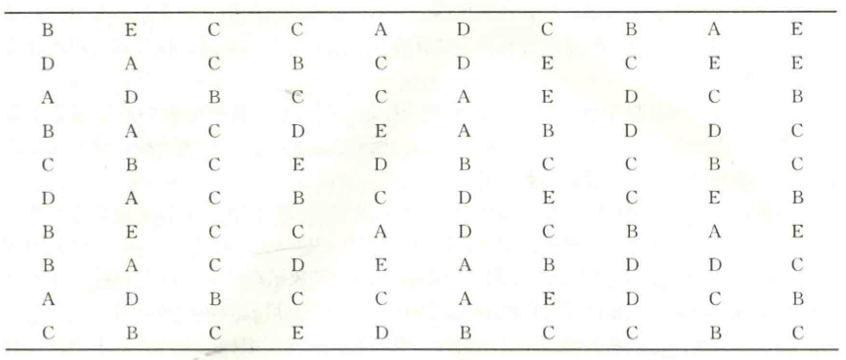

(1) 完成以下频数分布表。

|  |  |  |  |  |
| --- | --- | --- | --- | --- |
| 等级 | 频数 | 频率 | 百分比 | 累积百分比 |
| 好 | 14 | 0.14 | 14% | 14% |
| 较好 | 21 | 0.21 | 21% | 35% |
| 一般 | 32 | 0.32 | 32% | 67% |
| 较差 | 18 | 0.18 | 18% | 85% |
| 差 | 15 | 0.15 | 15% | 100% |

(2) 分别绘制条形图和帕累托图。

2. 为了确定灯泡的寿命，在一批灯泡中随机抽取100个进行测试，所得结果如下：

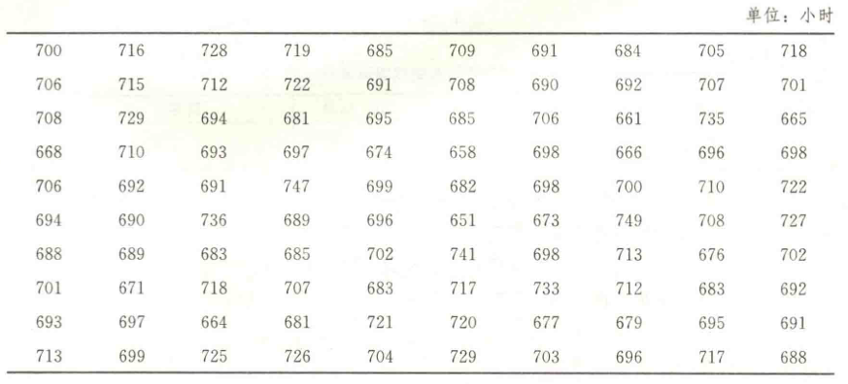

(1) 对上面的数据进行升序排序。

(2) 以组距为10绘制直方图。

(3) 完成以下频数分布表：

|  |  |  |  |
| --- | --- | --- | --- |
| 寿命 | 频数 | 频率 | 百分比 |
| 660～670 |  |  |  |
| 670～680 |  |  |  |
| 680～690 |  |  |  |
| …… |  |  |  |

(4) 绘制茎叶图。

3. 给下面的数据绘制散点图：

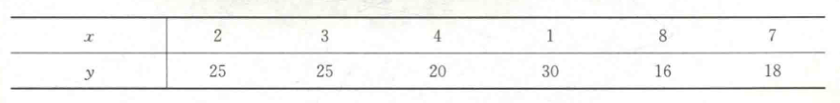

4. 甲、乙两个班各有40名学生，期末统计学考试成绩的分布如下：

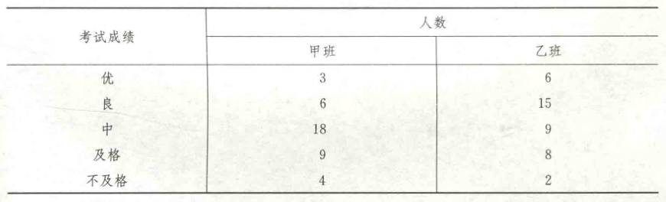

(1) 根据上面的数据，画出两个班考试成绩的对比条形图。

(2) 分别绘制两个班成绩的饼图。

(3) (选做) 在Excel中画出两个班成绩的环形图和雷达图。

**四、实验步骤及结果**

|  |  |  |  |  |
| --- | --- | --- | --- | --- |
| 等级 | 频数 | 频率 | 百分比 | 累积百分比 |
| 好 | 14 | 0.14 | 14% | 14% |
| 较好 | 21 | 0.21 | 21% | 35% |
| 一般 | 32 | 0.32 | 32% | 67% |
| 较差 | 18 | 0.18 | 18% | 85% |
| 差 | 15 | 0.15 | 15% | 100% |

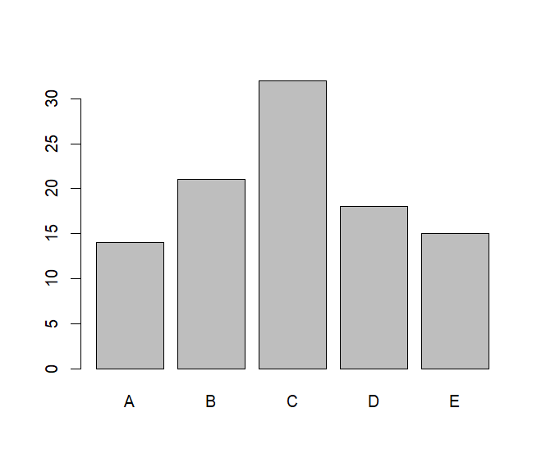

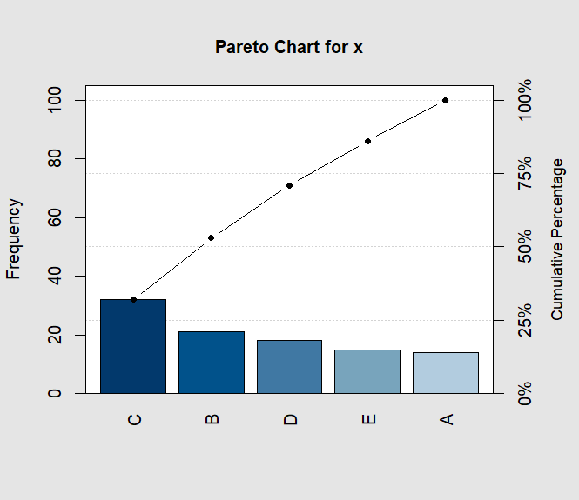

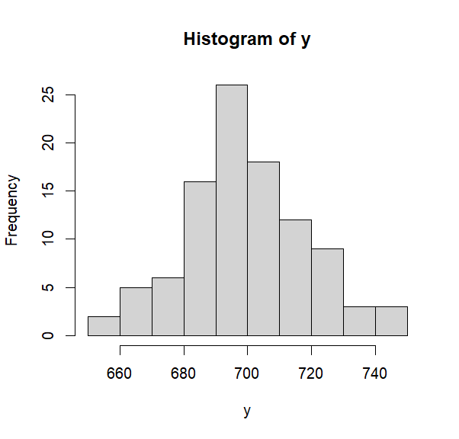

|  |  |  |  |
| --- | --- | --- | --- |
| 寿命 | 频数 | 频率 | 百分比 |
| 650～660 | 2 | 0.02 | 2% |
| 660～670 | 5 | 0.05 | 5% |
| 670～680 | 6 | 0.06 | 6% |
| 680～690 | 16 | 0.16 | 16% |
| 690～700 | 26 | 0.26 | 26% |
| 700～710 | 18 | 0.18 | 18% |
| 710～720 | 12 | 0.12 | 12% |
| 720～730 | 9 | 0.09 | 9% |
| 730～740 | 3 | 0.03 | 3% |
| 740～750 | 3 | 0.03 | 3% |



